- Доработка зарплатного модуля.
1. Возможность ведения баланса сотрудника (начисление, списание, исходящий остаток)
2. Возможность установки процентного бонуса сотрудника с прибыли (цена продажи минус себестоимость)
3. Учесть, что на одного сотрудника может быть несколько настроек, которые не будут друг другу противоречить:
3.1 Общий процент по всем продажам
3.2 Индивидуальный процент с клиента от продаж
3.3 Индивидуальный процент под группу (сегмент) клиентов
3.4 Общий процент с прибыли (цена продажи минус себестоимость)
3.5 Индивидуальный процент от прибыли под группу (сегмент) клиентов
3.6 Индивидуальный процент с прибыли под клиента
4.1 Создать документ начисления з/п
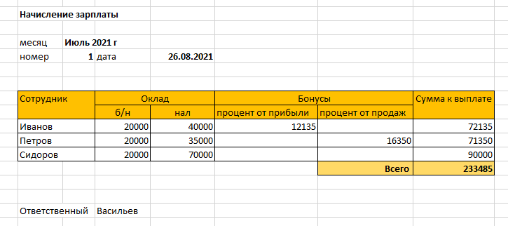

В журнале начислений отражать по каждому документу информацию
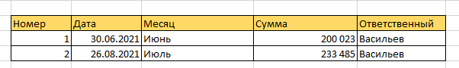

4.2Создать отчет с отражением выплат

- колонку оклад разделить
  - Б/Н - это официальная часть
  - Нал - серая часть
- в отчет добавить колонку % от прибыли
- добавить колонку Выдано
  - рассчитывать колонку по расходным ордерам с операцией “Выплата по ведомости работнику” по каждому сотруднику + списание с расчетного счета с Выплата по ведомости работнику
- добавить колонку к выплате
  - расчет следующий: Сумма по колонкам Нал+Премия+Бонусы-Выдано
- добавить колонку Баланс
  - расчет следующий: сумма оставшаяся к выплате за прошлые периоды
  - формируя отчет за июль в колонке “к выплате” должна отражаться только выплата за текущий месяц, а остаток переходить в колонку Баланс

  - Сделать данный модуль визуально понятным, динамическим с возможностью изменения доп. реквизитов в одном общем окне.
5. Разработка модуля для работы с маркетплейсами.

